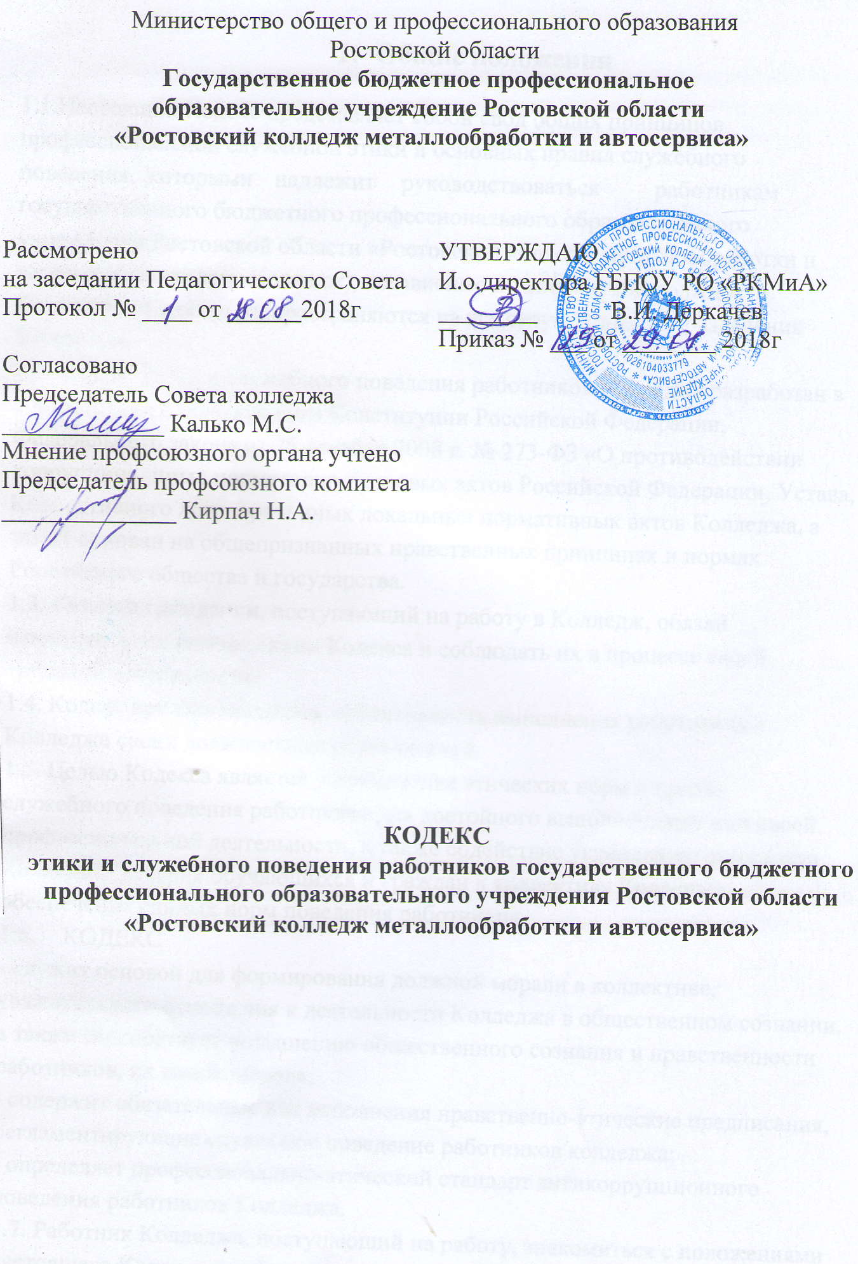

- Общие положения

1.1.Настоящий Кодекс представляет собой свод общих принципов профессиональной служебной этики и основных правил служебного
поведения, которыми надлежит руководствоваться работникам
государственного бюджетного профессионального образовательного учреждения Ростовской области «Ростовский колледж металлообработки и автосервиса» (далее - Колледж), независимо от занимаемой должности. Положения Кодекса распространяются на все структурные подразделения Колледжа.
1.2. Кодекс этики и служебного поведения работников Колледжа разработан в соответствии с положениями Конституции Российской Федерации, Федерального закона от 25 декабря 2008 г. № 273-ФЗ «О противодействии коррупции», иных нормативно-правовых актов Российской Федерации, Устава, Коллективного договора и иных локальных нормативных актов Колледжа, а также основан на общепризнанных нравственных принципах и нормах Российского общества и государства.
1.3. Каждый гражданин, поступающий на работу в Колледж, обязан ознакомиться с положениями Кодекса и соблюдать их в процессе своей трудовой деятельности.
1.4. Кодекс призван повысить эффективность выполнения работниками Колледжа своих должностных обязанностей.
1.5. Целью Кодекса является установление этических норм и правил служебного поведения работников для достойного выполнениями ими своей профессиональной деятельности, а также содействие укреплению авторитета Колледжа, доверия обучающихся и граждан к коллективу Колледжа, обеспечение единых норм поведения работников.
1.6. КОДЕКС
- служит основой для формирования должной морали в коллективе, уважительного отношения к деятельности Колледжа в общественном сознании, а также способствует повышению общественного сознания и нравственности работников, их самоконтроля;
- содержит обязательные для исполнения нравственно-этические предписания, регламентирующие служебное поведение работников колледжа;
- определяет профессионально-этический стандарт антикоррупционного поведения работников Колледжа.
1.7. Работник Колледжа, поступающий на работу, знакомиться с положениями настоящего Кодекса и соблюдает их в процессе своей служебной деятельности.
1.8. Работникам Колледжа следует соблюдать положения Кодекса; каждый обучающийся, гражданин Российской Федерации и другие члены коллектива вправе ожидать от работника Колледжа такого поведения, которое соответствует положениям Кодекса.
1.9. Знание и соблюдение работниками положений Кодекса является одним из критериев оценки качества их профессиональной деятельности и трудовой дисциплины.

2. Основные обязанности, принципы и правила

служебного поведения работников

- Основные принципы служебного поведения работников являются основой их поведения в связи с нахождением их в трудовых отношениях с Колледжем.

- Работники, сознавая ответственность перед государством, обществом, гражданами и коллективом Колледжа, должны:
- Обеспечивать эффективную работу Колледжа для достижения образовательных, социальных, культурных и других целей, определённых Уставом Колледжа;
- Исходить из того, что признание, соблюдение и защита прав и свобод человека и гражданина, удовлетворение их духовных и иных
нематериальных потребностей в образовании, определяют основной смысл и содержание деятельности Колледжа;
2.3. Осуществлять свою деятельность в пределах предмета деятельности, задач и полномочий Колледжа;
2.4. При исполнении должностных обязанностей не оказывать предпочтения каким-либо профессиональным или социальным группам и организациям, быть независимыми от влияния отдельных граждан, профессиональных или социальных групп и организаций;
2.5. Исключать действия, связанные с влиянием каких-либо личных, имущественных (финансовых) и иных интересов, препятствующих добросовестному исполнению ими должностных обязанностей;
2.6. Соблюдать при исполнении должностных обязанностей установленные федеральными законами, иными нормативными правовыми актами Российской Федерации и Колледжа ограничения и запреты;
2.7. Соблюдать нормы профессиональной этики и правила делового поведения;
2.8. Проявлять корректность и внимательность в обращении с гражданами, обучающимися и должностными лицами;
2.9 Проявлять терпимость и уважение к обычаям и традициям народов
России и других государств, учитывать культурные и иные особенности
различных этнических, социальных групп и конфессий, способствовать межнациональному и межконфессиональному согласию;
2.10. Воздерживаться от поведения, которое могло бы вызвать сомнение в
добросовестном исполнении работником должностных обязанностей, а также избегать конфликтных ситуаций, способных нанести ущерб его репутации или авторитету Колледжа;
2.11. Не использовать должностное положение для оказания влияния на деятельность организаций, структурных подразделений, должностных лиц, граждан и других работников при решении вопросов личного характера;
2.12. Воздерживаться от публичных высказываний, суждений и оценок в отношении деятельности Колледжа, его руководителя, если это не входит в должностные обязанности работника;
2.13. Соблюдать установленные в Колледже правила предоставления служебной информации;
2.14. Уважительно относиться к деятельности представителей средств массовой информации по информированию общества о работе колледжа, а также оказывать содействие в получении достоверной информации в установленном порядке;
2.15. Постоянно стремиться к обеспечению как можно более эффективного распоряжения ресурсами, находящимися в сфере его ответственности;
2.16. Противодействовать проявлениям коррупции и предпринимать меры по
ее профилактике в порядке, установленном действующим законодательством;
2.17. Проявлять при исполнении должностных обязанностей честность, беспристрастность и справедливость, не допускать поведения, которое может восприниматься окружающими как обещание или предложение дачи взятки, как согласие принять взятку или как просьба о даче взятки либо как возможность совершить иное коррупционное правонарушение;
2.18. Исполнять должностные обязанности, проявляя инициативу, творчество и принципиальность, эффективно использовать служебное время.

3.Требования к антикоррупционному поведению работников Колледжа

3.1. Работник Колледжа обязан противодействовать проявлениям коррупции

- принимать меры по её профилактике в порядке, установленном федеральным законодательством.

3.2. Работнику колледжа при исполнении им должностных обязанностей не должен допускать личной заинтересованности, которая приводит или может привести к конфликту интересов.

При назначении на должность и исполнении должностных обязанностей работник Колледжа обязан заявить о наличии или возможности наличия у него личной заинтересованности, которая влияет или может повлиять на надлежащее исполнение им должностных обязанностей.

3.3. Работник Колледжа обязан уведомлять работодателя, органы прокуратуры Российской Федерации или другие государственные органы обо всех случаях обращения к нему каких-либо лиц в целях склонения его к совершению коррупционных правонарушений.

3.4. Уведомление о фактах обращения в целях склонения к совершению коррупционных правонарушений, за исключением случаев, когда по данным
фактам проведена или проводится проверка, является должностной обязанностью работника Колледжа.

3.5. Работнику Колледжа запрещается получать в связи с исполнением должностных обязанностей вознаграждения от физических и юридических лиц (подарки, денежное вознаграждение, ссуды, услуги, оплату развлечений, отдыха, транспортных расходов и иные вознаграждения). Подарки, полученные работником в связи с протокольными мероприятиями, со служебными командировками и другими официальными мероприятиями, признаются собственностью Колледжа и передаются работником по акту.

4.Этика поведения работников Колледжа,

наделенных организационно-распорядительными полномочиями по

отношению к другим работникам
4.1. Работник Колледжа, наделенный организационно-распорядительными полномочиями по отношению к другим работникам, должен быть образцом профессионализм, безупречной репутации, способствовать формированию в Колледже благоприятного для эффективной работы морально-психологического климата.

4.2. Работник Колледжа, наделенный организационно-распорядительными полномочиями по отношению к другим работникам, должен принимать меры

- тому, чтобы подчиненные ему работники не допускали коррупционного опасного поведения, своим личным поведением подавать пример честности. беспристрастности и справедливости.

4.3. Работник Колледжа, наделенный организационно-распорядительными полномочиями по отношению к другим работникам, несет ответственность в соответствии с федеральным законодательством за действия или бездействия подчиненных сотрудников, нарушающих принципы этики и правила служебного поведения

4.4. Работник Колледжа, наделенный организационно-распорядительными полномочиями по отношению к другим работникам, должен быть справедливым в оценке работы подчиненных, применять соответствующее

моральное и материальное стимулирование работников.

4.5. Работник Колледжа, наделенный организационно-распорядительными полномочиями по отношению к другим работникам, при возникновении
ситуации, требующей негативной оценки деятельности работника, должен высказывать критику в корректной форме, без унижения чести и достоинства человека и в присутствии самого работника.
- Этика поведения работников Колледжа в коллективе
5.1. Работники колледжа обязаны поддерживать благоприятный морально-психологический климат в коллективе, выражающийся в позитивном эмоционально-нравственном состоянии, высоком отношении к нравственным ценностям и степени мотивационной готовности к выполнению служебных задач.

5.2. Благоприятный морально-психологический климат в служебном коллективе характеризуется:

- правильным пониманием сотрудниками целей деятельности Колледжа;

- способностью и готовностью совместными усилиями добиваться выполнения поставленных задач; Уровнем развития взаимоотношений, основанных на честности и принципиальности в сочетании с взаимопомощь и уважением.

5.3. Для работника Колледжа недопустимы действия, способные причинить вред морально-психологическому климату в коллективе, включая:

- обсуждение приказов, решений и действий вышестоящих руководителей, реализуемых в пределах их полномочий;

- распространение недостоверной информации;

- предвзятое и необъективное отношение к коллегам, употребление нецензурных выражений.
- Внешний вид работника Колледжа
6.1. Внешний вид работника Колледжа при исполнении им должностных обязанностей в зависимости от условий службы и формата служебного мероприятия должен способствовать уважительному отношению граждан к государственным предприятиям, соответствовать общепринятому деловому стилю, который отличают официальность, сдержанность, традиционность, аккуратность.
- Ответственность за нарушение Кодекса
7.1. Нарушение работников Колледжа положений настоящего Кодекса подлежит моральному осуждению на заседании соответствующей комиссии по соблюдению требований к служебному поведению работников Колледжа и урегулированию конфликта интересов.

7.2. Соблюдение работником Колледжа положений настоящего Кодекса учитывается при оценке труда работника, при выдвижении на вышестоящие должности, а также при наложении дисциплинарных взысканий.

